8 класс. Физика
Суммативное оценивание за раздел «Световые явления»
2-вариант

Цель обучения
8.5.1.4 - строить изображение в плоском зеркале и описывать его характеристики
8.5.1.7 - применять закон преломления света при решении задач
8.5.1.13 - строить ход лучей в тонкой линзе и характеризовать полученные изображения
8.5.1.14 - определять фокусное расстояние и оптическую силу линзы

Критерий оценивания
Обучающийся
Получает изображение в плоском зеркале и характеризует его свойства
Определяет показатель преломления, используя закон преломления света
Получает изображение в тонкой линзе и характеризует его свойства
Решает задачи на определение параметров тонкой линзы
Уровни мыслительных навыков Применение
Время выполнения – 20 минут

Задания
1. Какое изображение у этих слов в зеркале? [2] (голубым изображено зеркало)
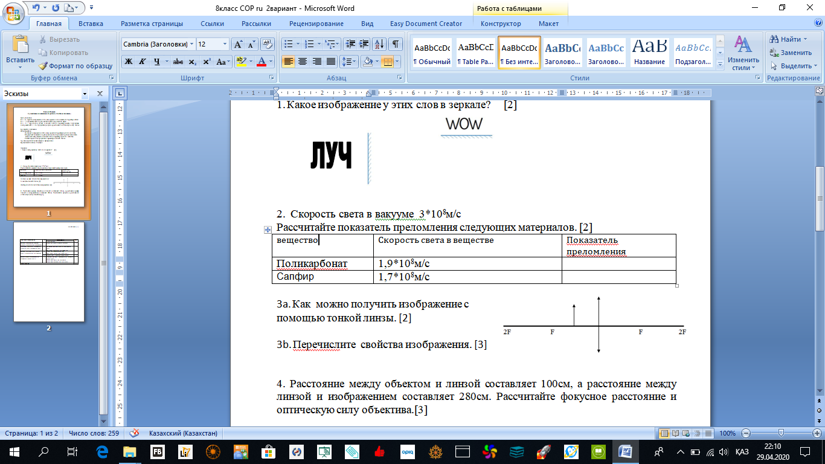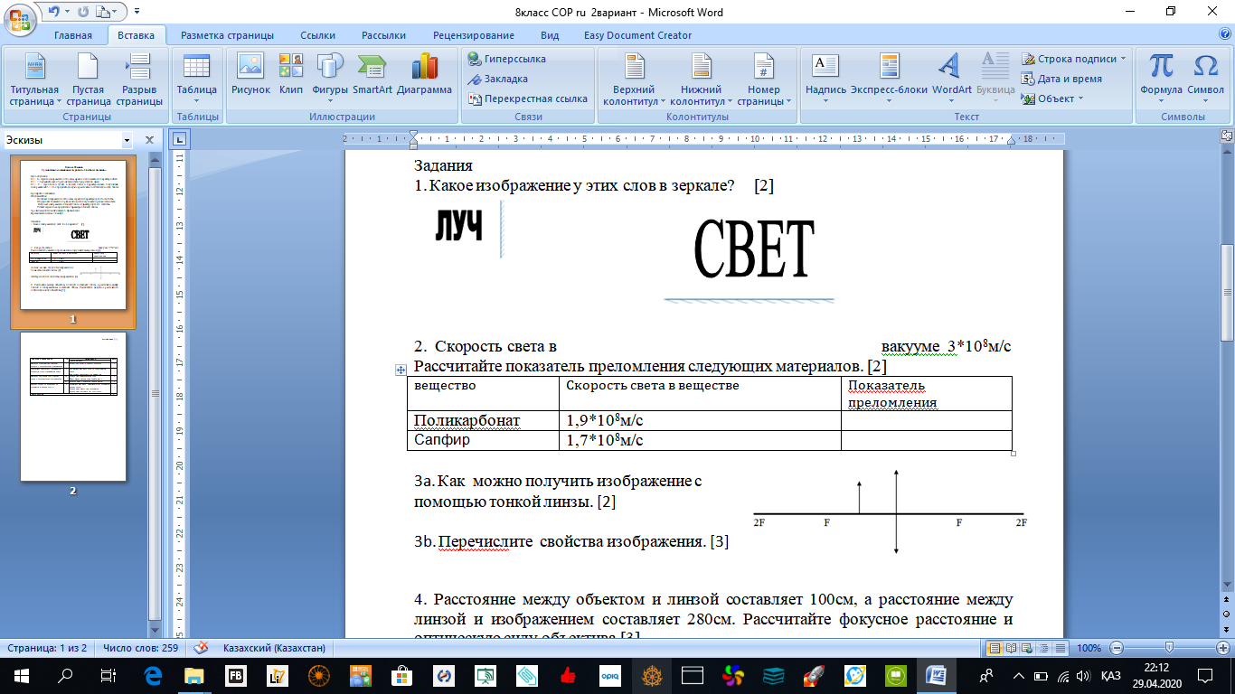
2. Cкорость света в вакууме 3•10⁸м/с
Рассчитайте показатель преломления следующих материалов. [2]

вещество | Скорость света в веществе | Показатель преломления
вода | 2,3 • 10⁸ м/с
стекло | 1, 87 • 10⁸ м/с
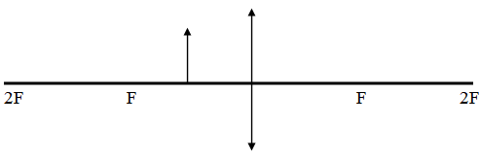
3 a) Постройте изображение предмета с помощью тонкой линзы. [2]

b) Перечислите свойства изображения. [3]

4. Расстояние между объектом и линзой составляет 100 см, а расстояние между линзой и изображением составляет 280 см. Рассчитайте фокусное расстояние и оптическую силу объектива. [3]

5. Если изображение предмета строится перед сетчаткой глаза, то какой это деффект зрения? (дальнозоркость или близорукость) Какую линзу используют для устранения этого деффекта зрения? [2]

Всего баллов [14]

Критерий оценивания | № | Дескриптор | Балл
Критерий оценивания | № | Обучающийся | Балл
Получает изображениев плоском зеркале и характеризует его свойства | 1 | Строит ход лучей в плоских зеркалах | 2
Определяет показатель преломления, используя закон преломления света | 2 | Применяет формулу закона преломления света;  Вычисляет показатель преломления | 1  1
Получает изображение в тонкой линзе и характеризует его свойства | 3а | Строит два замечательных луча  Показывает полученное изображени | 2
 | 3b | Перечисляет 3 свойства изображения; | 3
Решает задачи на определение параметров тонкой линзы | 4 | Применяет формулу, связывающую параметры тонкой линзы  Определяет фокусное расстояние  Определяет оптическую силу линзы. | 1  1  1
Всего баллов |  |  | 12

